成员：范英明、赵仕荣、王贵存、李洪宇、牛童、马笑、李轶

JD Notebook Analysis使用手册

V1.0 2013.12.15

目录

1 配置 2

2 使用说明 2

2.1 抓取数据 2

2.2 分析数据 2

2.3 显示分析结果 3

2.3.1 各品牌销量、平均售价、好评率 3

2.3.2 各品牌好评率及评论关键字 4

2.3.3 市场份额 5

2.3.4 CPU分析 6

2.3.5 屏幕尺寸分析 6

2.3.6 价格区间分析 7

3 致谢 8

# 配置

测试支持的服务器：apache-tomcat-7.0.47。

数据库：MySql；

说明：将tomcat服务器配置好并开启，且保证安装完MySql数据库，然后在GlobalData类里设置MySql的用户名和密码；爬取数据速度较慢，建议从附带的jdcrawler.sql导入数据。

项目地址：<https://bitbucket.org/YingmingFan/datamining>

# 使用说明

## 抓取数据

点击如图2-1中的Crawl按钮，系统将开始抓取JD网的笔记本电脑数据；系统采用4线程同时抓取，抓取过程中将实时显示目前抓取到的数据条数，当抓取结束后，将提示“抓取完毕”，用户也可以手动点击“停止抓取”按钮进行停止。



图2-1 抓取数据页面

## 分析数据

点击如图2-2中的Mining按钮，系统将会分析抓取到的数据，并将结果存到项目data文件夹下，以供用户通过可视化的工具进行查看；分析数据需要的时间根据数据量决定，当分析完数据后，会提示用户，如图2-3所示。



图2-2 分析数据按钮

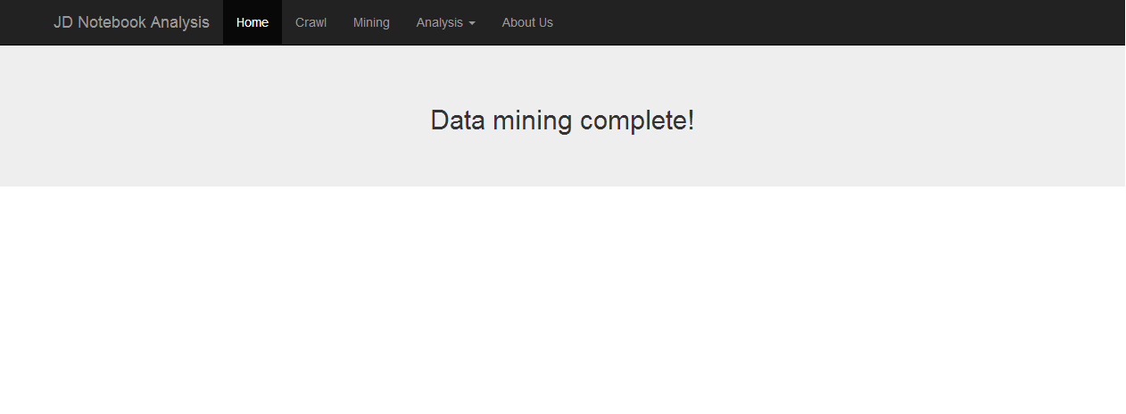

图2-3 分析完数据的提示

## 显示分析结果

### 2.3.1 各品牌销量、平均售价、好评率

点击“All Brands Computer Sales Analysis Chart”按钮，如图2-4，将查看各个品牌的销售量、平均价格以及好评率，如图2-5。

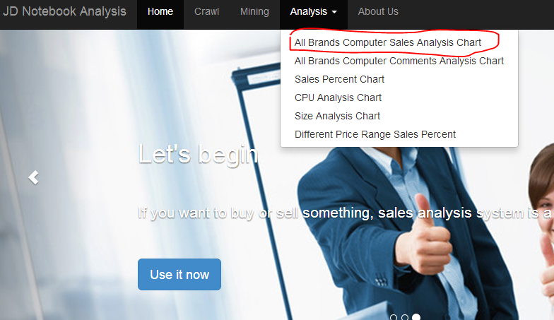

图2-4

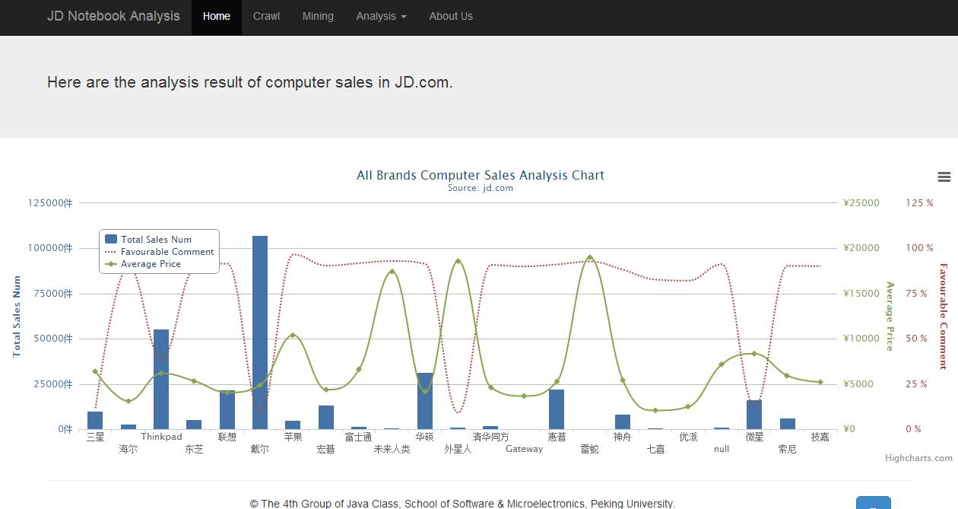

图2-5 各品牌的销量、平均售价、好评率

### 2.3.2 各品牌好评率及评论关键字

点击“All Brands Computer Comments Analysis Chart”按钮，将进入如图2-6的页面，显示各个品牌的好评率；点击某个品牌的柱状图，将进入如图2-7的页面，将显示当前品牌所有评价的关键字中出现频率最多的词。

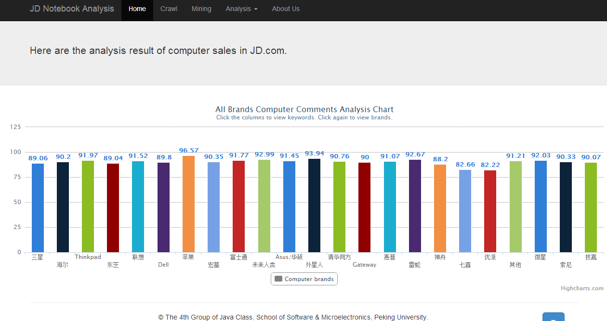

图2-6 各品牌好评率

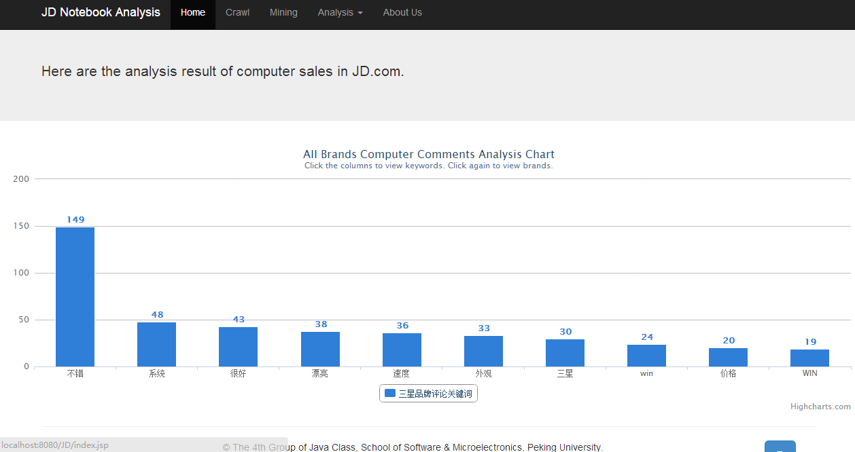

图2-7 当前品牌下评论中关键字出现的个数

### 2.3.3 市场份额

点击“Sales Percent Chart”按钮，将进入如图2-8的页面，饼状图显示每个品牌在JD销售笔记本中所占的比例，点击某个品牌，这个品牌的饼会突出显示。

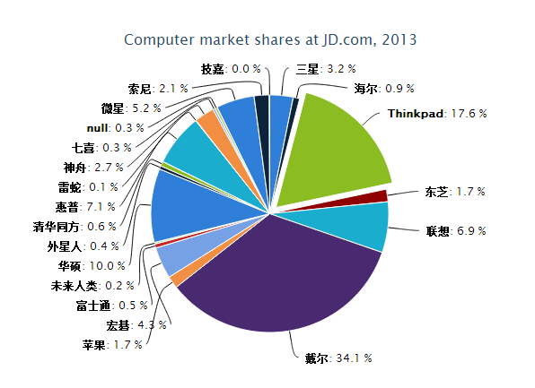

图2-8 各品牌在JD中的市场份额

### 2.3.4 CPU分析

点击“CPU Analysis Chart”按钮，将显示如图2-9的页面，页面中显示各个CPU的价格、销售量，左上角还显示每个CPU的型号个数。

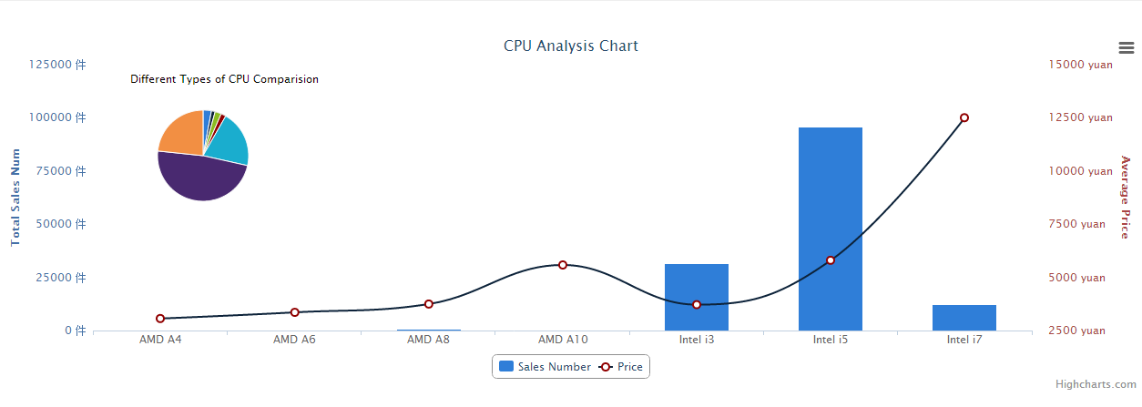

图2-9 各CPU的价格和销售量以及型号个数

### 2.3.5 屏幕尺寸分析

点击“Size Analysis Chart”按钮，将显示如图2-10的页面，页面展示了各个屏幕尺寸的笔记本的销量、平均价格以及各个尺寸的笔记本型号数。

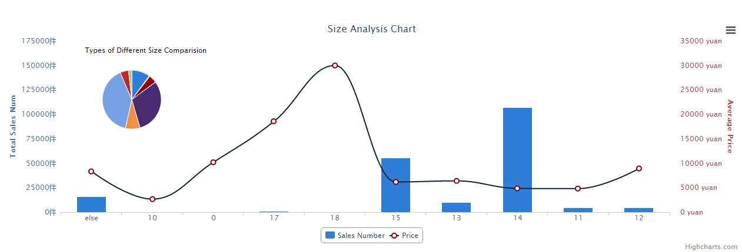

图2-10 各屏幕尺寸的价格、销量、型号数

### 2.3.6 价格区间分析

点击“Different Price Range Sales Percent”按钮，将显示如图2-11的页面，页面展示了不同价格区间下，各个品牌的销售份额。

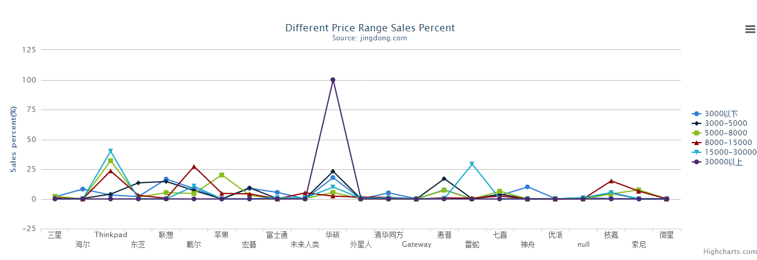

图2-11 各品牌在不同价格区间下的销售量

# 致谢

感谢小组成员的努力付出，感谢Highcharts项目的开源贡献。

